
24 KWIETNIA TO EUROPEJSKI
DZIEŃ ŚNIADANIA
ZNAJDŹ CZAS NA ŚNIADANIE!

Śniadanie to bezsprzecznie najważniejszy posiłek w ciągu dnia, który powinien dostarczyć mnóstwo energii. Jednak ze względu na brak czasu i wieczny pośpiech coraz częściej zastępujemy go zjedzoną w biegu kanapką. 24 kwietnia warto jednak zjeść porządne i smaczne śniadanie, celebrując tym samym ten wyjątkowy dzień. Może być słodkie lub wytrawne – ważne, żeby było zjedzone. Nie ma też problemu z tym, aby je urozmaicić, ponieważ jest wiele przepisów, które pyszne i pożywne śniadanie pozwolą nam wyczarować już w kilka chwil.
Śniadanie powinno dostarczyć od 20 do 25 proc. potrzebnej naszemu organizmowi całodobowej energii. Powinny być w nim takie produkty, jak zboża, owoce i warzywa, produkty mleczne, tłuszcze bogate w jednonienasycone kwasy tłuszczowe oraz wapń w ilości 200–300 mg, czyli tyle, ile zawiera jedna szklanka mleka, jeden kubeczek jogurtu, 20 g sera lub 250 g twarogu.
W to wyjątkowe święto nasi uczniowie zrobili coś naprawdę pysznego. Przez cały ranek mogliśmy podziwiać ich zdrowe śniadania. Aż ślinka cieknie! Zobaczcie sami na zdjęciach!
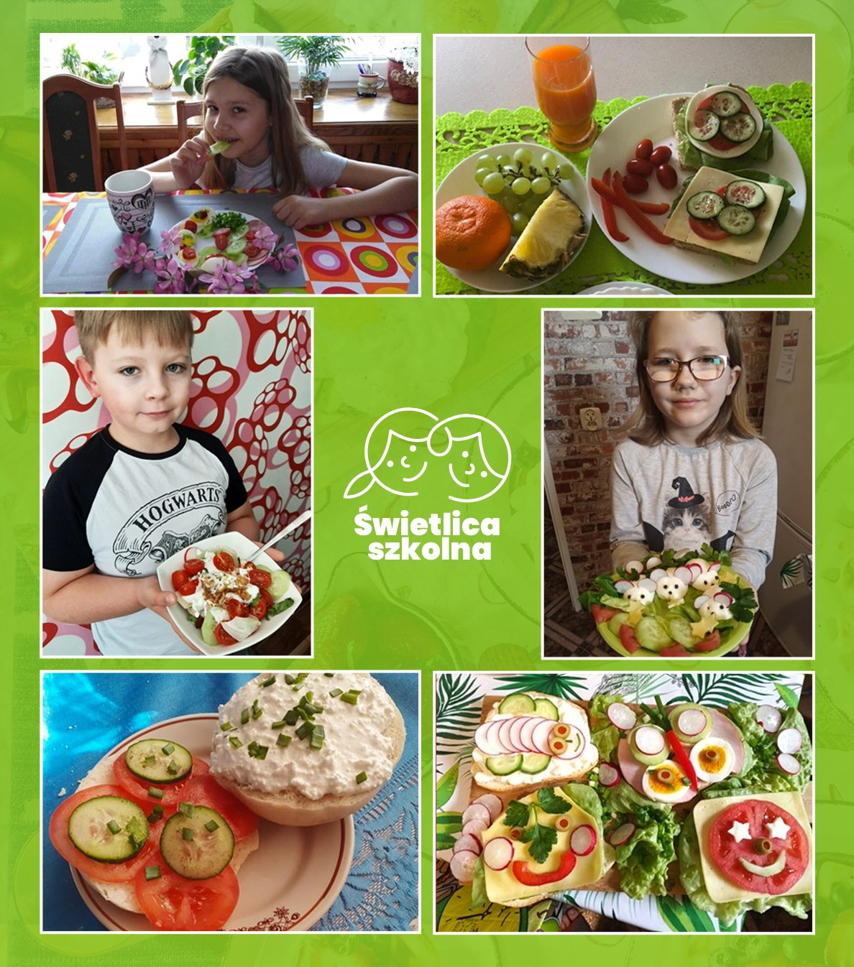

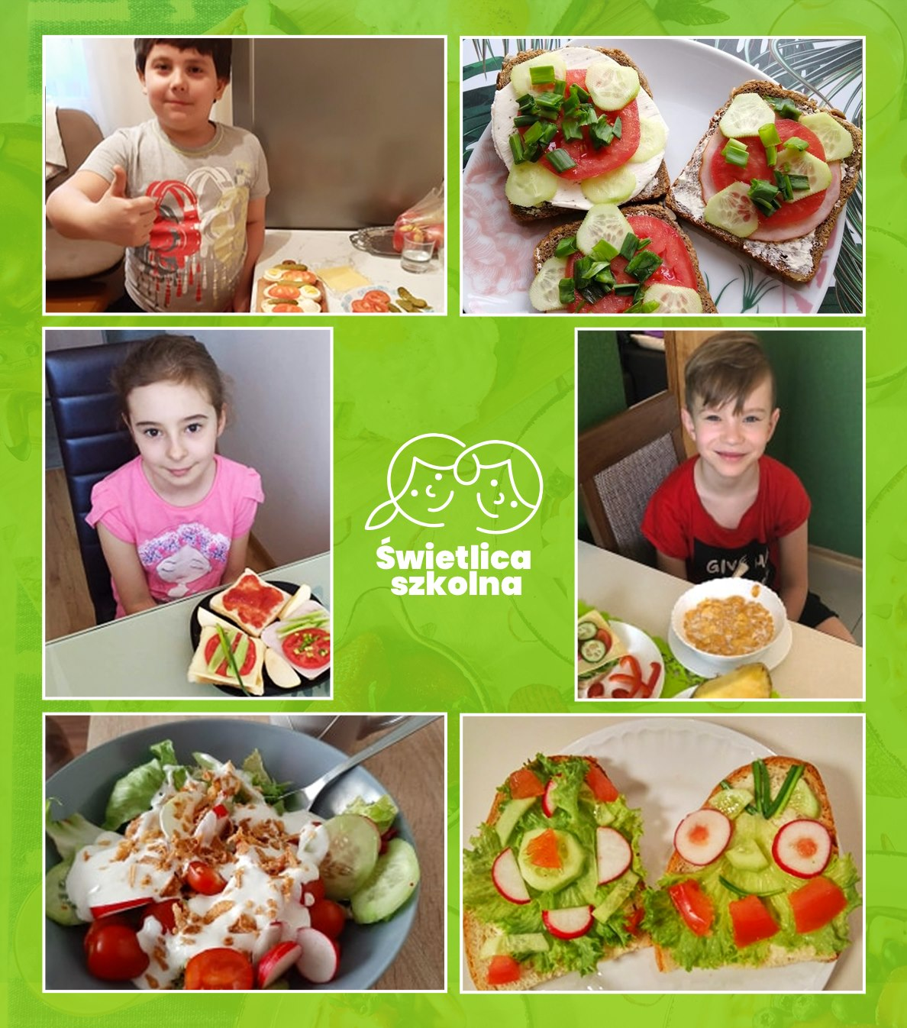

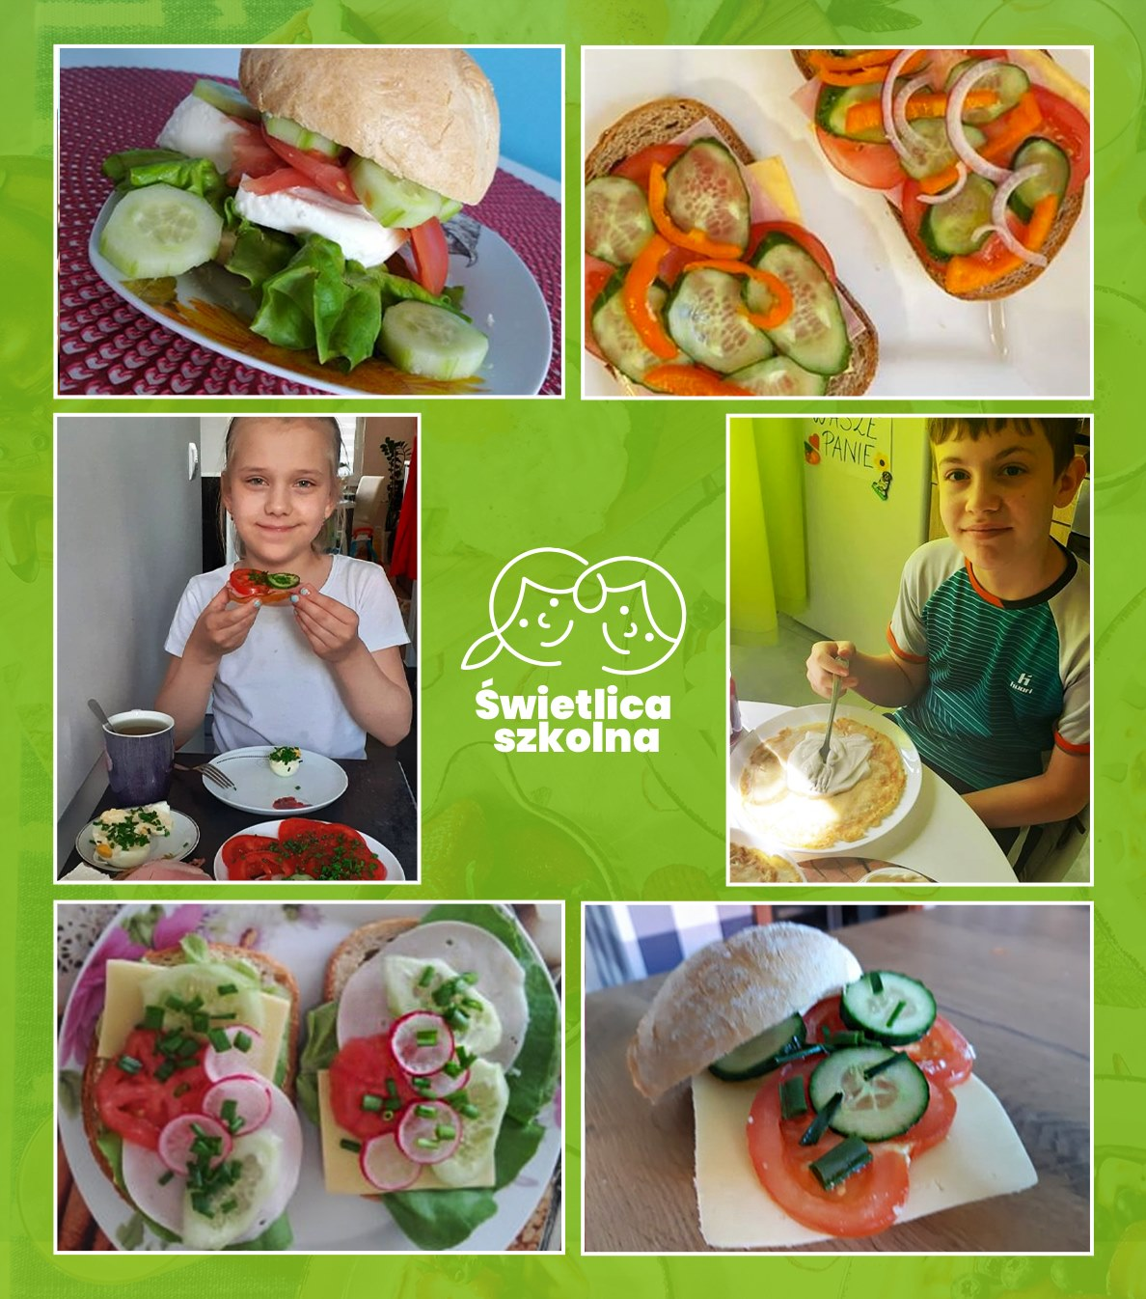

Wszystkim uczniom, którzy wzięli udział w śniadaniowym wyzwaniu serdecznie dziękujemy! Szczegóły znajdziecie na Facebooku świetlicy szkolnej, zapraszamy! https://www.facebook.com/swietlicaszkolnaSP2
Opracowała: Iwona Felczyńska

